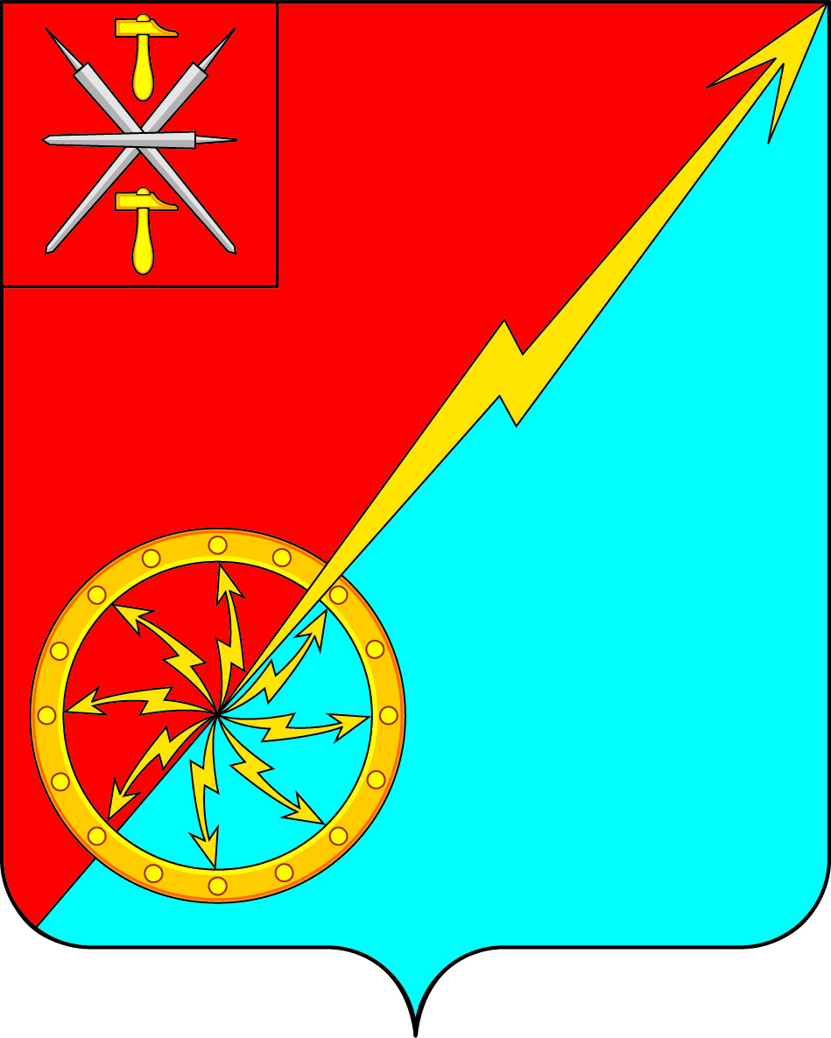

Собрание депутатов муниципального образования
город Советск Щекинского района
IV созыва

РЕШЕНИЕ

от 20 июля 2023 года | № 66-203

Об утверждении Переченя индикаторов риска нарушения обязательных требований в сфере муниципального жилищного контроля на территории муниципального образования город Советск Щекинского района

В соответствии с Федеральным законом от 01.04.2020 № 71-ФЗ «О внесении изменений в бюджетный кодекс Российской Федерации», Бюджетным кодексом Российской Федерации, Федеральным законом от 06.10.2003 N 131-ФЗ "Об общих принципах организации местного самоуправления в Российской Федерации", Уставом муниципального образования город Советск Щекинского района, Собрание депутатов муниципального образования город Советск Щекинского района, РЕШИЛО:
1. Утвердить Перечень индикаторов риска нарушения обязательных требований в сфере муниципального жилищного контроля на территории муниципального образования город Советск Щекинского района

2. Решение обнародовать путем размещения на официальном сайте муниципального образования город Советск Щекинского района в сети «Интернет» и на информационном стенде администрации муниципального образования город Советск Щекинского по адресу: г. Советск, пл. Советов, д. 1.
3. Решение вступает в силу со дня его официального обнародования.

Глава муниципального образования

город Советск Щекинского района Е. В. Холаимова

Приложение 1
к решению Собрания депутатов
МО г.Советск Щекинского района
от ____________ 2023 г. №____
Перечень индикаторов риска нарушения обязательных требований в сфере муниципального жилищного контроля на территории муниципального образования город Советск Щекинского района
Индикаторами риска нарушения обязательных требований при осуществлении муниципального жилищного контроля на территории муниципального образования город Советск Щекинского района являются:
1) поступление в орган муниципального жилищного контроля обращения гражданина или организации, являющихся собственниками помещений в многоквартирном доме, граждан, являющихся пользователями помещений в многоквартирном доме, информации от органов государственной власти, органов местного самоуправления, из средств массовой информации о наличии в деятельности контролируемого лица хотя бы одного отклонения от следующих обязательных требований к:
а) порядку осуществления перевода жилого помещения в нежилое помещение и нежилого помещения в жилое в многоквартирном доме;
б) порядку осуществления перепланировки и (или) переустройства помещений в многоквартирном доме;
в) к предоставлению коммунальных услуг собственникам и пользователям помещений в многоквартирных домах и жилых домов;
г) к обеспечению доступности для инвалидов помещений в многоквартирных домах;
д) к деятельности юридических лиц, осуществляющих управление многоквартирными домами, в части осуществления аварийно-диспетчерского обслуживания;
е) к обеспечению безопасности при использовании и содержании внутридомового и внутриквартирного газового оборудования.
Наличие данного индикатора свидетельствует о непосредственной угрозе причинения вреда (ущерба) охраняемым законом ценностям и является основанием для проведения внепланового контрольного мероприятия незамедлительно в соответствии с частью 12 статьи 66 Федерального закона от 31 июля 2020 г. № 248-ФЗ «О государственном контроле (надзоре) и муниципальном контроле в Российской Федерации» (Собрание законодательства Российской Федерации, 2020, № 31, ст. 5007).
2) поступление в орган муниципального жилищного контроля обращения гражданина или организации, являющихся собственниками помещений в многоквартирном доме, гражданина, являющегося пользователем помещения в многоквартирном доме, информации от органов государственной власти, органов местного самоуправления, из средств массовой информации о фактах нарушений обязательных требований, установленных частью 1 статьи 20 Жилищного кодекса Российской Федерации, за исключением обращений, указанных в пункте 1 настоящих индикаторов, и обращений, послуживших основанием для проведения внепланового контрольного мероприятия в соответствии с частью 12 статьи 66 Федерального закона от 31 июля 2020 г. № 248-ФЗ «О государственном контроле (надзоре) и муниципальном контроле в Российской Федерации», в случае если в течение года до поступления данного обращения, информации контролируемому лицу органом государственного жилищного надзора объявлялись предостережения о недопустимости нарушения аналогичных обязательных требований.
3) двукратный и более рост количества обращений за единицу времени (месяц, шесть месяцев, двенадцать месяцев) в сравнении с предшествующим аналогичным периодом и (или) с аналогичным периодом предшествующего календарного года, поступивших в адрес органа муниципального жилищного контроля от граждан или организаций, являющихся собственниками помещений в многоквартирном доме, граждан, являющихся пользователями помещений в многоквартирном доме, информации от органов государственной власти, органов местного самоуправления, из средств массовой информации о фактах нарушений обязательных требований, установленных частью 1 статьи 20 Жилищного кодекса Российской Федерации.
4) поступление в орган муниципального жилищного контроля в течение трёх месяцев подряд двух и более протоколов общего собрания собственников помещений в многоквартирном доме, содержащих решения по аналогичным вопросам повестки дня.
5) выявление в течение трех месяцев более пяти фактов несоответствия сведений (информации), полученных от гражданина или организации, являющихся собственниками помещений в многоквартирном доме, гражданина, являющегося пользователем помещения в многоквартирном доме, информации от органов государственной власти, органов местного самоуправления, из средств массовой информации и информации, размещённой контролируемым лицом в государственной информационной системе жилищно-коммунального хозяйства.

